Årsberetningen for Psykologiforbundet 2019/2020
Arbeidet i 2019/2020. Styret i Psykologiforbundet har gjennom hele 2019 vært i dialog med institusjoner, samfunnsaktører og politikere angående psykologiens voksende rolle. Vi har styrket vår politiske plattform med tydelige og mer definerte politiske mål. Vi har jobbet hardt for å fremme anvendelsen og integrasjonen av psykologisk fagkunnskap i det norske samfunnet.
På 2019s Landsmøte 27. april ble et nytt styre valgt: Nicklas Poulsen Viki Styreleder (nyvalg), Inger-lise Bråthen 1. Nestleder (gjenvalg), Alexander Hvaring 2. Nestleder (gjenvalg), Suzan Tsegai (gjenvalg), Reidulf Gerhard Watten (gjenvalg), Tim Brennen (gjenvalg), Tord Skagestad Wold (nyvalg), Sondre Torgrimsen (nyvalg)
Landsmøtet ga styret mandat til å forhandle frem en avtale med Cappelen Damm vedrørende overtakelse av tidsskriftet Scandinavian Psychologist. Rammevilkårene i en slik avtale er at Cappelen Damm vil ta på seg det teknisk-administrative ansvaret for tidsskriftet, med Psykologiforbundet som juridisk eier. Denne overtakelsen ble etter sommeren avsluttet, da man ikke klarte å finne startfinansiering for dette tidsskriftet.
RETHOS. I år har styret i Psykologiforbundet jobbet med innspill til RETHOS (retningslinjer for helse- og sosialutdanningene). Dette innspillet er publisert på regjerings nettsider. Vårt innspill bygger på en helhetlig forståelse av hva psykologiutdanningene bør inneholde, og på en ambisjon om å styrke fagets posisjon i Norge.
Psykologiforbundets høringssvar til RETHOS-prosjektet innenfor psykologi lyder sammenfattet:
● Flere områder av psykologien dekkes av andre spesialiserte mastergrader. På grunn av tidsbegrensninger kan den kliniske utdanningen ikke gi høy kompetanse på alle psykologiens fagområder.
● Dagens modell skaper utfordringer for studie- og arbeidsmiljø, og kan potensielt svekke psykologifaget på lang sikt. Klinisk psykologutdanning kan med fordel organiseres som en klinisk masterutdanning i tråd med EuroPsy-standarden.
● Mer fokus på mangfold i utdanningen.
●Arbeidsgruppen bør spille inn til Helse- og omsorgsdepartementet at en endring
Nettside. Landsmøtet 2019 vedtok å betale en ekstern aktør for å utvikle Psykologiforbundets nettside. I forbindelse med dette har Psykologiforbundet utarbeidet en personvernerklæring som følge av GDPR-lovgivningen, som trådte i kraft 25. mai 2018.
Styremøter. I 2019/2020 har styret møttes syv ganger. Disse møtene er viktige samlingspunkter for styremedlemmene, som arbeider 100% ved siden av sine ideelle oppdrag i forbundet.
Organisasjonskonsulent. Under landsmøtet ble det også vedtatt å opprette en 40% stilling til en organisasjonssekretær. Denne stillingen vil erstatte den tidligere stillingen som daglig leder, men med mer avgrensede arbeidsoppgaver. Psykologiforbundet har nå ansatt Johanna Adolfsson i en ett-års 40% stilling.
Seminar på Voksenkollen. Psykologiforbundet deltok på seminar på Voksenkollen med fagavdeling helse, utvikling og personalpsykologi den 25. mai. Her ble forholdet mellom mastergrad og profesjon diskutert, med både Psykologiforbundet og Norsk Psykologforening tilstede.
Psykologisk.no og Psykologiforbundet i 2019/2020. Psykologiforbundet har vært en sterk støttespiller av psykologisk.no siden oppstarten i 2013. Vi har vært en av aksjeeierne med ca. 10% aksjer og har støttet psykologisk.no ved at de har administrert vår Facebook-side i flere år. Etter sommeren 2019 ble det bestemt at Psykologiforbundet skulle ta en mer fagpolitisk dreining i sin kommunikasjon og det ble derfor naturlig at bransjeavisen psykologisk.no ikke lenger kunne dele sine fagartikler hos oss. Rett i forkant av landsmøtet 2020 har styret ved styreleder også bestemt å selge 75% av aksjene våre i psykologisk.no. Slik at vårt eierskap nå er nede i 2,5%. Vi solgte aksjene til psykologisk.no til en pris som forhåpentlig vil bidra positivt til begge organisasjonene, ved at psykologisk.no kan få inn nye investorer og Psykologiforbundet får inn noe ny kapital.
Politisk handlingsplan: Det nye styret hadde første styremøte i mai, og gjennomførte vårt andre møte i juni. Da vedtok vi blant annet en politisk handlingsplan for styreperioden 2019/2020.
Psykologiforbundet jobber for:
At mangfoldet av norsk psykologi samles under én fane, hvor klinisk- og normalpsykologi har likeverdig representasjon.
- At normalpsykologiske utdanninger prioriteres høyere i Kunnskapsdepartementets finansieringsmodell for psykologiutdanningene.
- At helsepersonelloven endres, slik at “klinisk psykolog” er det som beskyttes og at andre titler innen psykologien blir tilgjengeliggjort for masterutdannede fra Norge og utlandet.
- At Norge anerkjenner utenlandske psykologiutdanninger ved å ha transparente systemer for forhåndsgodkjenning og ettergodkjenning av internasjonale grader.
- At kravet om cand. psychol. for alle kommunepsykologer fjernes, slik at kommunene er bedre i stand til å finne egnede kandidater til sine nyopprettede stillinger med fokus på system og forebygging. Masterutdannede og profesjonsutdannede bør samarbeide i kommunene, og evaluering av kliniske tiltak bør jobbes med mer systematisk i de kommunale helsetjenestene. I dette arbeidet sitter masterstudenter på nøkkelkompetanse.
- At forskningsmidler øremerkes til arbeidet med bedre systemforståelse, og forskningsinstitusjonene oppfordrer sine forskere til å se på sammenhengene mellom menneskets normalpsykologi og vår evne til å leve i en bærekraftig samhandling med systemene som omgir oss og naturen.
- At undervisningsoppleggene på de norske institusjonene setter naturen og klimapsykologien inn på psykologiens pensum. Dette bør være tverrfaglige initiativ. Et godt eksempel kan være bedømming- og beslutningspsykologi og tverrfaglig samarbeid med samfunnsøkonomi/mikroøkonomi.
Anmodning til HOD. Styret sende inn en anmodning til Helsedirektoratet om at Helsepersonellovens paragraf 48 bokstav t endres. Psykologiforbundet foreslår at tittel "psykolog" i lovteksten endres til "klinisk psykolog", for å gjenspeile den reelle spisskompetansen til utøvere av klinisk psykologi.
Departementet takket for våre innspill, og vil ta de med seg videre dersom reglene skal vurderes. Men de understrøket at: «Sammensatte psykologtitler--- slik Det fremgår av helsepersonelloven § 74 første ledd—kan kun brukes av den som har norsk autorisasjon, lisens eller spesialistgodkjenning etter helsepersonelloven § 53. Og at eventuelle brudd på reglene vil håndheves av fylkesmannen/Statens helsetilsyn». Videre skrev de at: «psykologtittelen ikke kan brukes på en slik måte at det kan gis inntrykk av at man har slik faglig kompetanse som autorisasjon eller lisens krever. Sammensatte titler hvor ordet "psykolog" inngår, er i de aller fleste tilfeller forbudt etter helsepersonelloven § 74 fjerde ledd fordi de kan gi inntrykk av at personen har slik kompetanse som autorisasjon eller lisens krever, dvs. klinisk psykologkompetanse». Likevel Åpnet institusjonene for at «noen helt spesielle sammensatte titler unntaksvis kan aksepteres ut fra sammenhengen de brukes i, for eksempel fordi det er åpenbart at den sammensatte tittelen ikke har noen sammenheng med at vedkommende har klinisk psykologkompetanse».
Etter dette svaret bad vi om et møte med HOD og Kunnskapsdepartementet der vi ønsket å diskutere det faktum at svaret de ga oss ikke forholder seg til EØS og tjenesteloven. Vi ønsket også å diskutere de «spesielle sammensatte titler» som «unntaksvis kan aksepteres utfra sammenhengen de brukes i», og i hvilke tilfeller det er «åpenbart at den sammensatte tittelen ikke har noen sammenheng med at vedkommende har klinisk psykologkompetanse».
Som svar på den anmodningen fikk vi vite «at departementet vurderte at de hadde besvart våre spørsmål og at de, siden de ikke har ytterligere informasjon å tilføye så et behov for å holde møte om dette temaet.
Vi har valgt å fortsette å holde presset oppe på departementet og helsedirektoratet, slik at de forhåpentligvis med tiden vil innse at endringer i beskyttelsen av psykologtittelen trengs.
Politiske møter. Vi har hatt møter med Fredrik Grøvan fra KrF om både ELTE-saken og tittelsaken.
Klima og Miljø. I 2019/2020 har både Psykologisk Institutt ved UiO og Norsk Psykologforening (NPF) prioritert, og løftet opp klima og miljø på dagsorden. Vi ser på dette som en vinst for vår klima og miljø-politikk, og en vinst for samfunnet i stort.
Lokallagsrunder. Styreleder Nicklas Viki og organisasjonsrådgiver Johanna Adolfsson besøkte i løpet av høsten flere av Psykologiforbundets lokallag (Oslo, Lillehammer, Tromsø, Trondheim). Dette var et tiltak for å oppnå nærhet mellom sentralstyret og lokallagene, og for å lette senere koordinering av aktiviteter.
Lokallagene. Vi er utrolig takknemlige for alt ildsjels-arbeid som springer ut av lokallagene, uten deres engasjement ville ikke forbundet klart å definere oss som samfunnsaktør! I tillegg til de aktive lokallagene i Budapest, Trondheim, Lillehammer og Oslo, startet det løpet av høsten 2019 et splitter nytt lokallag i Polen, og lokallaget i Tromsø ble gjenoppstartet.
Lokallaget i Polen har vært ledet av Christopher Trinh og Torgunn Vattøy Keilen, og har vært svært aktivt siden starten, og holdt flere arrangement. I Tromsø har lokallaget sammen med Psybert arrangert en stor karrieredag med fokus på anvendelsen av psykologisk kunnskap (denne ble dessverre avlyst på grunn av korona). De eksisterende lokallagene i Norge: Oslo, Lillehammer og Trondheim har holdt miljøet varmt med temadager, fagdager og kurs, samt facebook-posters. Lokallaget i Budapest har vært svært aktive og vært en stor støtte for studentene i rettsaken som de 163 studentene fra Eötvös Loránd University (ELTE) hadde i tingretten i oktober.
ELTE-saken. De siste årene har mye av vårt politiske arbeid vært preget av ELTE-saken. Saken er et nedslagsfelt og har relevans langt utover de 163 studentene. Avslutningen av denne saken vil ha store ringvirkninger for hvordan psykologi som disiplin og yrke blir forstått og utøvet.
Psyfo har siden 2016 støttet ELTE-studentene med opprettelsen av lokallaget i Budapest, som den gang var ledet av Alexander Hvaring, som senere ble forbundets styreleder. I dag ledes lokallaget av Alexander Lundgren, som jobber iherdig med å få frem viktig informasjon til alle aktører (politiske støttespillere i Norge, saksbehandlere i ESA, media, ANSA), deriblant Psykologiforbundet, slik at vi er i stand til å ha en så aktiv rolle i saken.
Saken begynte i retten i oktober 2019. Saken handler i all korthet om at Norge argumenterer for at yrket psykolog i Norge er mer omfattende enn i Ungarn, og dermed lukket mulighetene for psykologistudenter fra ELTE til å utøve yrket sitt i Norge.
De 163 ELTE-studentene tapte i tingretten den 11.11.19. Studentene anket dommen, og saken skal denne gang opp i Borgarting lagmannsrett. Dato er satt fra 24. november til 4. desember.
Etter grundig undersøkelse kom EFTAs overvåkingsorgan ESA (Efta Surveillance Authority) nå i mai med en konklusjon i et 16 sider langt dokument som ble oversendt norske myndigheter. I dokumentet konkluderes det med at «forskjellene mellom de to kvalifikasjonene ikke er vesentlige nok til at Norge kan nekte anerkjennelse» og «at Norge nekter psykologutdannede fra ELTE-universitetet i Ungarn anerkjennelse av mastergradene sine i klinisk helse- og helsepsykologi, er et brudd på EØS-retten og må rettes opp innen fire måneder». Det vil si at hvis ikke Norge retter opp i dette, vil antakelig EFTA-domstolen kobles på.
Advokaten Per Andreas Bjørgan, som representerer de 163 studentene, mener at ESAs vurdering er riktig, at Norge har brutt EØS-avtalen, og at den Norske «staten med dette er pålagt å endre praksis tilbake til det som gjaldt før 2016».
Psykologiforbundet fortsetter å støtte ELTE-psykologene, og vil løpende informere om utviklingen i saken.
NFO-møte. Samtidig med Elte-rettergangen var Psykologiforbundet til stede ved 2019-møtet i Nasjonalt fagorgan for forskning og utdanning innen psykologi, som i dag ledes av Ute Gabriel ved NTNU. Der ble det vedtatt å nedsette en arbeidsgruppe som skal definere kjernekompetansen til studieprogram innenfor psykologifaget på bachelor- og masternivå. I vedtaket har alle universitetene som tilbyr psykologiutdanning gått sammen og prioritert å synliggjøre BA/MA-studiene sine profiler. Dette ser vi som et gledelig vedtak!
Psykologiforbundet i Media. I anledning ELTE-rettsaken har Psyfo vært hyppig i media, vi har samtidig også fått et medierom for å løfte titteldebatten opp igjen. Blant annet har Psyfos leder Nicklas Poulsen Viki blitt intervjuet av tidsskriftet for Norsk Psykologforening, noe som førte til en hyppig debatt på tittelbruk i mange ulike medier, blant annet, i Aftenposten, Dagens Medisin, NRK, Dagbladet, Katarsis UiB og Universitas, KHRONO. Som forbund har vi dermed ytterligere styrket vår rolle som proaktiv samfunnsaktør
FACEBOOK. Vi har en stadig voksende gruppe på Facebook som liker vår side. Vi ser dog også at vi må jobbe mer med antall interaksjoner. I statistikken under ser man antall likes i hele inneværende periode og bildet nederst viser antallet interaksjoner den siste uken (4.-11. mai) sammenlignet med lignende organisasjoner.

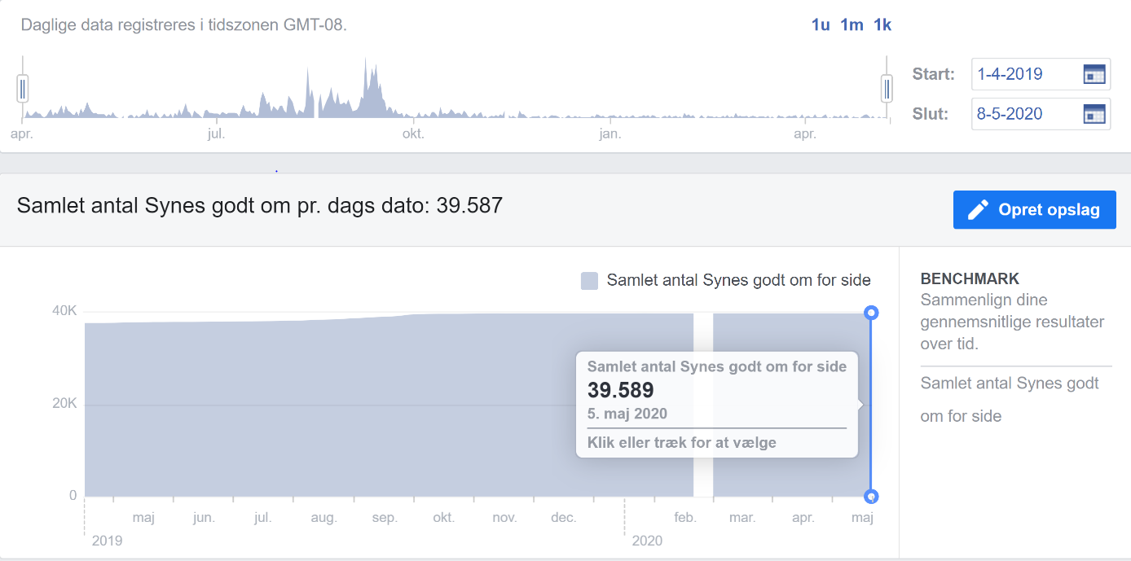
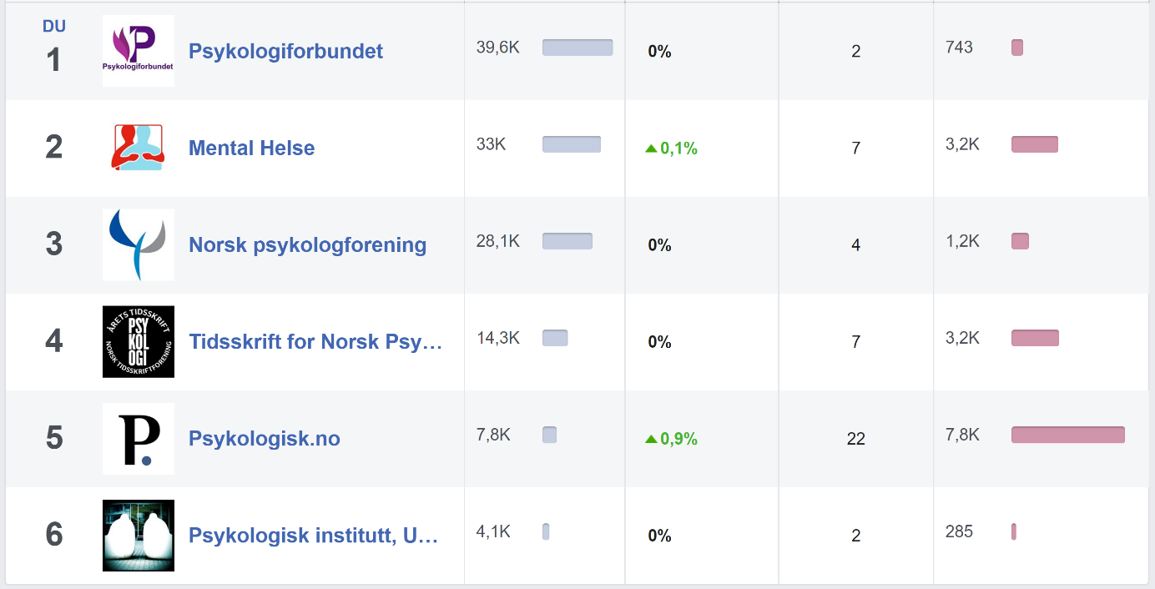
Lansering av nye nettsider. I løpet av 2019 har vi jobbet med å designe og sette opp nye nettsider, som vi innviet 2020, sammen med lanseringen av kampanjen #JegErPsykolog!
Kampanjer 2020: lansering av «Jeg er psykolog». I kampanjen #Jeg Er Psykolog har vi intervjuet fagpersoner innenfor ulike retninger av psykologien som belyser bredden av faget og hvordan ulike fagpersoner som er på ulike stadier av sine karrierer opplever det å utøve faget uten en tydelig tittel. Vi poster med noen ukers mellomrom nye bidrag, og vi har fått stor og positiv respons! Vi har fortsatt bidrag igjen og håper vi får flere fagpersoner å intervjue, slik at denne kampanjen kan fortsette ut 2020.
Kurs og arrangementer. I løpet av 2019/2020 har forbundet via våre Lokallag hatt flere arrangementer, som fag- og temadager i Polen, Oslo, Tromsø, Trondheim og på Lillehammer. Lokallagene har også representert Psyfo på karrieredager og andre temadager ved sine institusjoner.
Dessverre har den nye situasjonen med COVID-19 medført at alle våre aktiviteter og kurs som var planlagt i vår—unntatt landsmøtet— har blitt utsatt på ubestemt tid. Vi håper at vi til høsten vil være tilbake på universiteter og høyskoler, og ha anledning å invitere til kurs, temadager, arrangementer.
Søknader. Vi har denne våren sendt inn to søknader til Bergensenstiftelsen og til Storebrand. Vi kommer til å søke penger fortløpende, for å ha midler til ulike aktiviteter, arrangementer, kurs og kampanjer.
Samarbeid. I vår startet vi et samarbeid med ‘Rosa kompetanse’, som er organisert som er en fagavdeling i FRI, og er et kompetansemiljø som tilbyr faglig bistand og undervisning om kjønns- og seksualitetsmangfold til helsevesenet, barnevernet, skolesektoren, barnehagen, politi- og påtalemyndighet, samt til alle deler av arbeidslivet. Vi hadde planlagt at Psyfo skulle bli med ut på deres kurs, for å se hvordan vi kan samarbeide fremover, men så kom dessverre Koronapandemien, slik at det er lagt på vent per nå.
I april gikk Psyfo inn som støtte til den gratis samtaletjenesten Nion. Nion er lansert av ELTE-utdannede, og utformet for å bistå mennesker som ønsker hjelp med normalpsykologiske utfordringer. Tjenesten ble i første steg—nå i april—lagt ut gratis for å kunne støtte mennesker i koronatiden.
Tjenesten spesialiserer seg på en retning innen psykologien som ikke er utbredt i Norge fra før, og som kan sammenlignes med det som i USA og Storbritannia kalles «counselling psychology», hvor fokuset ikke ligger på patologi, men på å fostre frem karakterstyrker i klientene, relasjonell utvikling, normalpsykologiske problemstillinger og personlig vekst. Over tid vil dette bli en betalt tjeneste, som skal fungere som en samtaletjeneste som baserer seg på videosamtaler, chat-løsning og såkalte «walk and talks», hvor man går tur og snakker. Vi er utrolig spente på å se utviklingen til denne tjenesten og vi er veldig stolte for å få være en støtte i denne prosessen!
Vi har også som et ledd i samarbeid med en fremtidig kampanje kontaktet Psykologistudenter Uten Grenser (PUG) ved UiO, som har sagt at de gjerne vil samarbeide med oss. Dessverre ligger også disse planene litt på vent grunnet koronaen. Ettersom denne kampanjen delvis var tenkt å bygge på arrangementer, har vi tro på at også dette samarbeidet og de felles planene vil bli igangsatt så snart vi vet når og hvordan vi kan omgås i større grupper.
Karriereundersøkelse. Vi har i 2019 leid inn en ekstern analytiker for å sammenstille og analysere karriereundersøkelsen vi foretok i 2017/2018. Undersøkelsen er en grundig kartlegging av hele psykologifaget i Norge. Resultatene dokumenterer og synliggjør psykologiens rolle i samfunnet, og danner grunnlaget for målrettet og effektiv jobbing mot å skape muligheter for psykologiutdannede, og å fremme anvendelsen og integrasjonen av psykologikompetansen. Slik håper vi å definere og framheve kompetansen til psykologistudenter som føler at kompetansen deres ikke er synlig. Vi tenker også at undersøkelsen danner grunnlag for nye kampanjer. En kort versjon presenteres på landsmøtet 2020, og en lengere rapport vil offentliggjøres i mai/juni, som et innspill til de lokale og nasjonale arbeidsgruppene som ser på arbeidslivsrelevansen til bachelor og masterutdanninger.
Årets Nyvinning. Hvert år deler Psykologiforbundet ut prisen Årets Nyvinning. Prisen går til en enkeltperson, gruppe, organisasjon eller institusjon som har utviklet eller tatt i bruk psykologisk kunnskap på en ny og lovende måte. En egen priskomité med tre til fem medlemmer vurderer nominerte kandidater etter teoretisk evidens, ideens målgruppe og bruksområde, og hvor langt kandidaten har kommet i implementeringen av en løsning. Vinneren feires tradisjonen tro på landsmøtet.
Psykologiforbundet i resten av 2020. I 2020 vil mye avgjøres i sakene som omhandler norsk praksis for lisens og autorisasjon som psykolog. Psykologiforbundet vil satse på konkrete tiltak for å påvirke disse prosessene slik at norske myndigheter anerkjenner bredden i faget. Vi vil forsøke å øke våre medlemstall slik at vi kan runde 1000 medlemmer (878 i dag), som gir mulighet for å søke driftsmidler fra staten. Pr. i dag arbeider én ansatt 40%, resten av jobben som gjøres er frivillig innsats.
Utover å fortsette med vårt politiske arbeid overfor institusjoner, politikere og media, har vi mange spennende prosjekter som lanseres.
Vi skal også bruke tid på å skrive både små og store søknader til ulike stiftelser og legater. Dette er et ledd i å skape kapital utenom om medlemsinntektene. Vi ser at kurs og arrangementer blir satt pris på av våre medlemmer, og at vi verver nye medlemmer i prosessen. Men dessverre har vi for lite midler til å gå med tap, dersom arrangementene ikke skulle bli fylt opp eller blir avlyst. Vi håper derfor at vi kan få inn noen midler utenifra, og at dette kan bidra til å skape mer forutsigbarhet og trygghet.

